|  |  |
| --- | --- |
| 产品名称Product name | 密级Confidentiality level |
| 详细设计文档 | *内部* |
| 产品版本Product version | Total pages 共页 |
|  |

***详细设计文档***

|  |  |  |  |
| --- | --- | --- | --- |
| Prepared by  拟制 | *张翔* | Date  日期 | 2016-05-05 |
| Reviewed by  审核 |  | Date  日期 |  |
| Approved by  批准 |  | Date  日期 |  |



ZHICloud Technologies Co., Ltd.

致云科技有限公司

All rights reserved

版权所有 侵权必究

（REP01T01 V0.1 / for internal use only）

（REP01T01 V0.1 / 仅供内部使用）

# **文档介绍**

## 1.1目的

本文档描述VPC功能的详细设计

## 1.2术语

1. gw:http gateway, 致云云管理平台http网关
2. cs:control server，致云云管理平台控制服务器模块
3. nc:node client，致云云管理平台计算节点模块

# **总体设计**

## 2.1功能描述

* 新建VPC
  + 定义VPC名称，可自定义VPC名称
  + 选择所属分组，即管理员可选择此VPC是来自哪个用户分组
  + 添加主机，即此VPC从某个用户分组里添加或移出哪些主机组成VPC
  + 描述，管理员对VPC的注释
* 修改VPC
  + 修改VPC名称，可自定义VPC名称
  + 所属分组，仅显示，不可修改
  + 添加主机，即即此VPC从某个用户分组里添加或移出哪些主机组成VPC
  + 描述，管理员对VPC的注释
* 删除／批量删除VPC
  + 把此VPC逻辑关系删除，VPC里的云桌面主机恢复原非VPC状态
  + 批量删除勾选的多个VPC的逻辑关系，每个VPC里的云桌面主机恢复原非VPC状态。
* VPC详情
  + 云主机名称
  + 内网IP（即云主机在VPC内的局域网IP）
  + 外网IP（即云主机在VPC内的外网IP，如有的话）
  + 所属分组（即云主机的所属分组）
  + 分配VPC时间（加入此VPC的时间）
  + 运行状态（与桌面管理-桌面列表-运行状态一致）
  + 所属用户
  + 操作：开机、关机、从光盘启动、配置修改、磁盘管理、备份与恢复、重装系统、资源监控（以上操作功能，与桌面管理-桌面列表-运行状态一致），移出VPC（即把此云主机移出此VPC）
  + 批量操作-开机、关机、移出VPC（即批量对云主机操作）

**2.2 工作流程**

* 创建／修改VPC

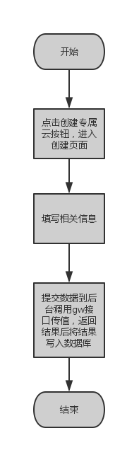

* 删除VPC

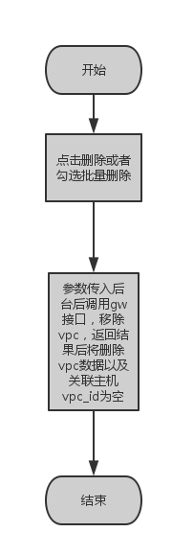

**3.详细设计**

* 该功能在云平台管理系统中已实现了大部分功能，代码已移植到云桌面系统中。
* 开启功能步骤：
  + 创建相关权限：在权限管理中添加TransFormPrivilegeConstant.java文件中定义的VPC相关权限
  + 在桌面管理菜单中创建桌面VPC子菜单，并关联相关的权限
  + 角色管理菜单：配置相关的角色，勾选vpc的菜单权限和功能菜单
  + 注销重新登录，开启VPC功能
* 新的产品设计在创建、修改时界面上会有些小改动